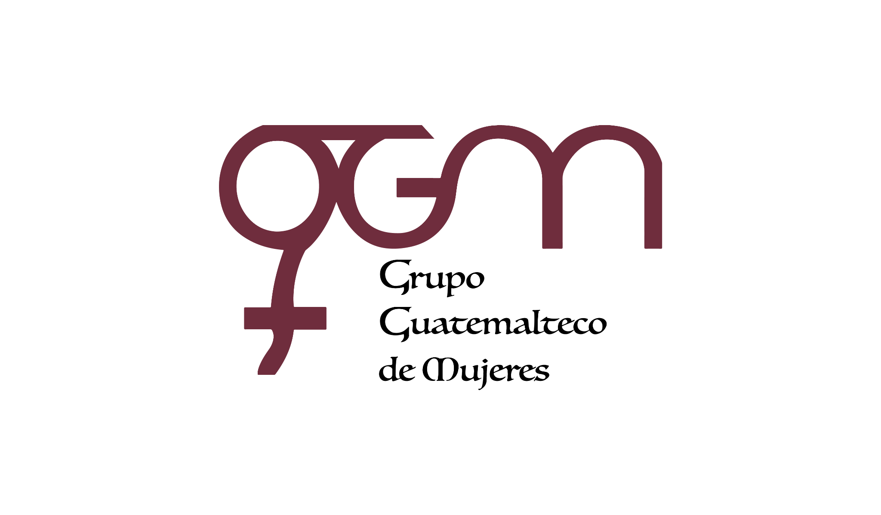**Asociación Grupo Guatemalteco de Mujeres-GGM**

**Sistema de Fortalecimiento Institucional**

Fortalecimiento Institucional.

Responsable de actualización de información: Mayra Argueta

Fecha de Elaboración: 28/02/2025

Informe sobre Pertenencia sociolingüística.

Mes y año: febrero, 2025

1. **Mujeres sobrevivientes de violencia atendidas.**

|  |  |  |
| --- | --- | --- |
| **TOTAL, DE DATOS DE ATENCION INICIAL MES DE FEBRERO-2025** | | |
| **CAIMUS** | **FEBRERO** | **TOTAL** |
| GGM CAIMUS GUATEMALA | 37 | **37** |
| GGM CAIMUS ESCUINTLA | 33 | **33** |
| GGM CAIMUS RABINAL BAJA VERAPAZ | 28 | **28** |
| GGM CAIMUS SUCHITEPEQUÉZ | 23 | **23** |
| **TOTAL** | **121** | **121** |

Fuente: Sistema de registro de información GGM-CAIMUS-febrero 2025.

1. **Grupo étnico al que pertenecen las mujeres atendidas.**

|  |  |  |  |  |  |
| --- | --- | --- | --- | --- | --- |
| **GRUPO ÉTNICO** | **GGM-CAIMUS GUATEMALA** | **GGM-CAIMUS ESCUINTLA** | **GGM-CAIMUS RABINAL BAJA VERAPAZ** | **GGM- CAIMUS SUCHITEPÉQUEZ** | **TOTAL** |
|  |
| MAYA | 1 | *0* | 14 | *0* | **15** |  |
| MESTIZA | 36 | *33* | 14 | *23* | **106** |  |
| **TOTAL** | **37** | **33** | **28** | **23** | **121** |  |

Fuente: Sistema de registro de información GGM-CAIMUS-febrero 2025.

1. **Comunidad Lingüística**

|  |  |  |  |  |  |
| --- | --- | --- | --- | --- | --- |
| **COMUNIDAD LINGÜÍSTICA** | **GGN CAIMUS GUATEMALA** | **GGM CAIMUS ESCUINTLA** | **GGM CAIMUS RABINAL BAJA VERAPAZ** | **GGM CAIMUS SUCHITEPEQUÉZ** | **TOTAL** |
| ESPAÑOL | 36 | 33 | 19 | 23 | 111 |
| ACHÍ |  |  | 9 |  | 9 |
| KAQCHIQUEL | 1 |  |  |  | 1 |
| **TOTAL** | **37** | **33** | **28** | **23** | **121** |

Fuente: Sistema de registro de información GGM-CAIMUS-febrero 2025.